Les A. Wat is forensisch onderzoek?

Hoe goed ben jij als getuige? Je staat er waarschijnlijk niet bij stil hoe moeilijk het eigenlijk is om een goede getuige te zijn.

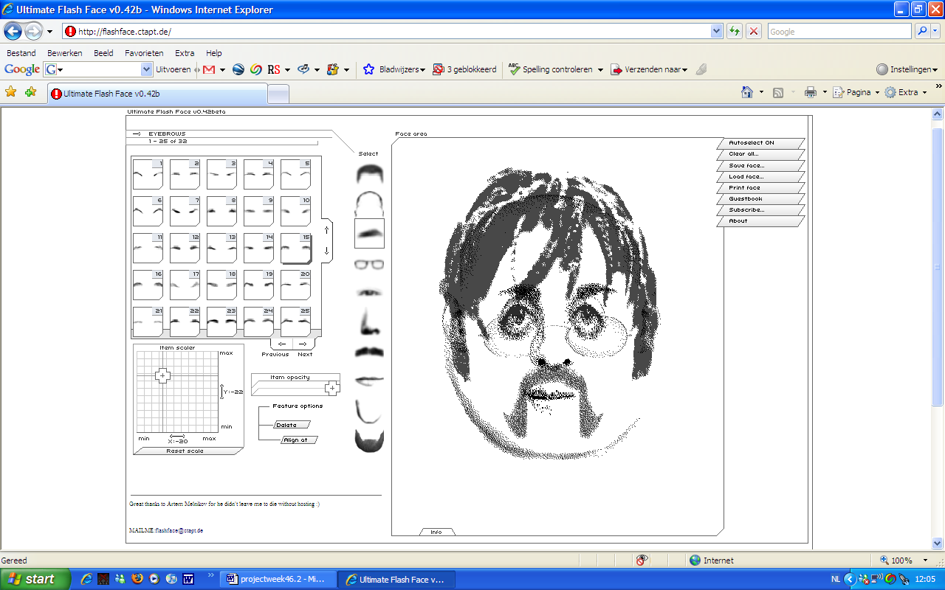

Figuur 1. Compositietekening

1. Ga naar de website http://flashface.ctapt.de/ en maak uit het hoofd een compositietekening van je buurman of buurvrouw. Plak je tekening hieronder. Vergelijk eventueel de compositietekeningen die jij en je klasgenoten hebben gemaakt.

Compositietekening:

